公共施設再編計画に関する質疑応答集（令和７年４月）
Q1-1 公共施設等総合管理計画もある中、なぜ公共施設再編計画が必要なのか。
- 公共施設等総合管理計画は、公共施設の規模やスペックを現在のまま維持することを前提としており、人口減少や住民ニーズの変化を的確に反映したものとはなっていません。
- また、数値目標やPDCAサイクルが努力義務であること、コストに昨今の物価高騰等の影響が反映されていないこと、計画上の所要額が建設事業予算額を超過している等の問題もあります。
- 大阪府が要請している公共施設再編計画を策定することで、
・数値目標と再編方針との比較によるPDCAサイクルの実施
・トータルコストや財政見通しの精緻化
・建設事業予算と整合した計画的な公共施設の再編 など
が可能となります。

Q1-2 公共施設等総合管理計画では目標設定及びPDCAサイクルは努力義務とされているのに対し、なぜ公共施設再編計画では要件としているのか。
- 「公共施設等総合管理計画の策定等に関する指針（令和５年10 月10 日改訂）」のにおいても、数値目標及びPDCAサイクルについては、引き続き記載することが望ましいとされていることから、ご理解のほどよろしくお願いします。

Q2 公共施設再編計画をどのように活用していくのか。
- 限られた財源の中で公共施設を適切にマネジメントしていくには、エビデンスに基づく優先順位付けなどにより、住民の理解を得ながら計画的に取り組む必要があります。
- 特に人口減少等の影響で市町村財政が厳しさを増すことが見込まれる中、現在の公共施設をそのままの規模やスペックで維持し続けることは相当の困難を伴います。
- このため、公共施設の広域利用や総量縮減の必要性及び方向性を検討していくためのたたき台（青写真）として、公共施設再編計画を活用いただきたいと考えています。

Q3 公共施設再編計画は公表が必要なのか。
- 公表いただく必要はありません。

※将来的には広域連携による再編の促進を目的として、近隣市町村と共有いただくことも検討しています。

Q4 数値目標はどのように設定すればよいのか。
- 数値目標については、総延べ床面積の削減率、将来の普通建設事業費総額の削減率のほか、老朽更新率の維持など、様々な指標が考えられることから、各市町村の実情に応じて適当なものを選択してください。
- 府としては、「計画されている公共施設に係る整備・更新コスト（総額）」及び「普通建設事業費の将来見通し」における一般財源負担額の差引きから、削減が必要な額と削減率を算出し、削減率を述べ床面積の削減率とする手法をお勧めしています。
- 数値目標の設定に関する具体的なご質問は、直接お問い合わせください。

※国の「経営・財務マネジメント強化事業」を活用することで、有識者や民間コンサル会社からアドバイスや支援を無償で受けることも可能です。

Q5-1 コストはどのように算出すればよいのか。
- 算出方法に特に指定はありませんので、既にお持ちの事業見込額の積上げ、過去の実績額、昨今の資材費・労務費の高騰等を総合的に勘案して、合理的な手法により算出してください。
- ただし、計画に記載した再編事例に要する事業費だけでなく、それ以外の計画の対象となる公共施設等における長寿命化、建替え、除却等に要する経費も加えたトータルコストとしてください。
- 府としては、公共施設総合管理計画における経費見込をベースとして、再編対象施設における更新費用を再編に要する事業費に置き換える手法をお勧めしています。
- コストの算出等に関する具体的なご質問は、直接お問い合わせください。

※国の「経営・財務マネジメント強化事業」を活用することで、有識者や民間コンサル会社からアドバイスや支援を無償で受けることも可能です。

＜コスト算出手法（イメージ）＞

Q5-2 維持管理費もコストに含めてよいのか。
- コストについては建設事業費（修繕費を含む）を対象とし、維持管理費（軽微な補修を含む）は原則対象には含めないでください。

- 事業費削減率を数値目標とした場合、再編に伴う整備コストにより、一時的にコストが増加することになるため、維持管理コストを含めた削減効果を採用しているケースも見受けられます。
- しかしながら、昨今の物価や労務単価の高騰により、維持管理費が期初の想定よりも下がらず、トータルコストとしてはむしろ増加することも考えられますので、ご留意ください。

Q6-1 小規模施設や社会インフラ等も対象となるのか。
- 原則、全ての公共施設・インフラを対象としてください。
- ただし、更新や長寿命化を前提としない施設や財政への影響が極めて限定的な施設、再編の余地がないインフラ施設については、まとめて整理することも可能です。

Q6-2 インフラについては別途長寿命化計画を策定しているが、どのように取り扱えばよいのか。
- 再編計画において、「インフラについては●●計画による」等の簡素な表現に留めることが可能です。

※この場合、再編計画における数値目標等は公共施設及び公用施設に関するもののみとしてください。
※PDCAの際に財源比較や全体の進捗確認が容易となるよう、公共施設及びインフラを合算したトータルコストの総額・年額が把握できるようにしてください。
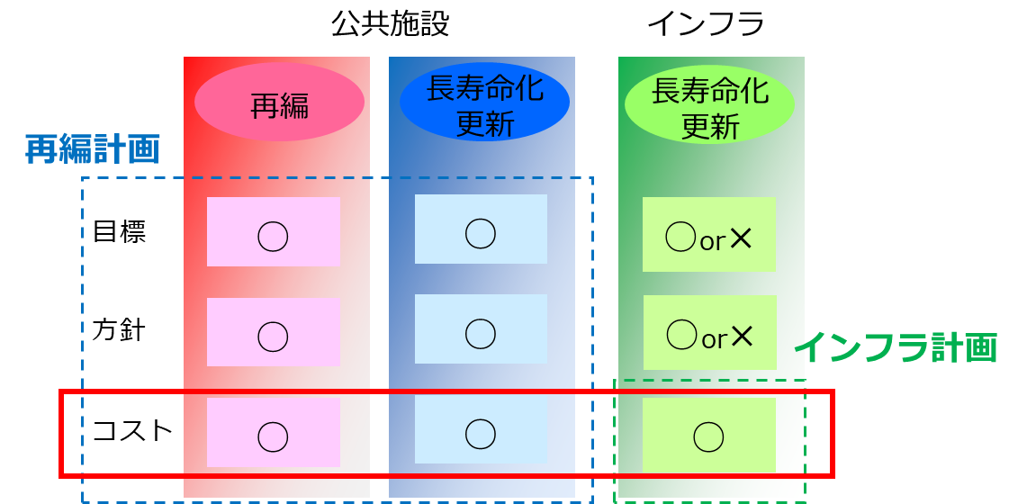

Q6-3 再編対象とならない施設や方針未定の施設について省略してもよいのか。
- 再編対象とならない施設は、その旨の方針と長寿命化又は更新に係るコストを記載してください。また、方針が未定の施設は、未定である旨と単純更新に係るコストを記載してください。
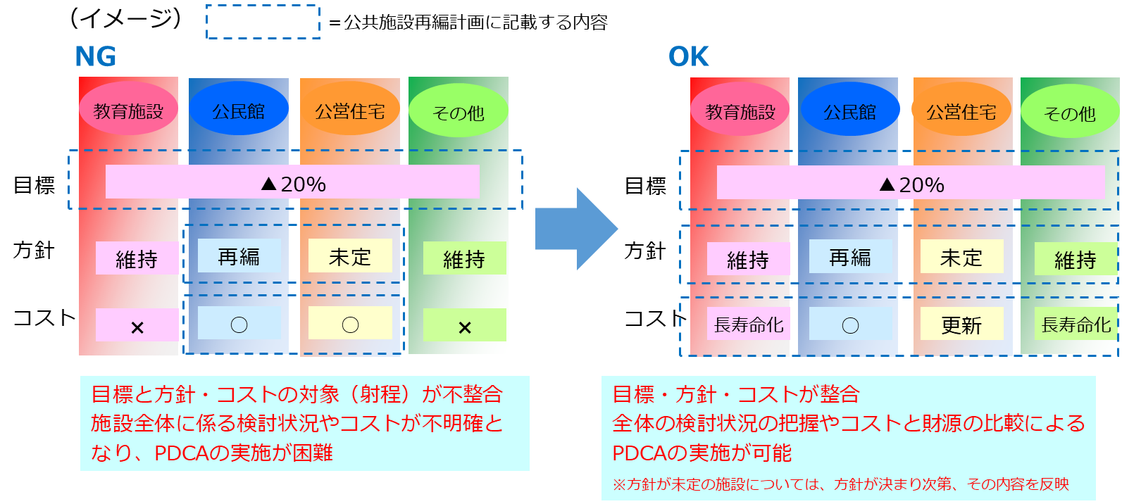

Q7 計画策定時点で、数値目標を達成するために必要となる施設の再編方針を全て定め
なければならないのか。
- 計画策定の段階で、数値目標を達成する必要はありません。
- 策定時点で方針が定まっているなど、計画に盛り込むことが可能な事例のみを記載してください。
- 例えば、20％削減の目標に対し、現時点で5％削減の方針であっても構いません。
将来のPDCAサイクルの中で、残る15％の達成に向けた検討を進め、計画に反映
してください。

※計画に記載している施設ごとの方針（再編事例・長寿命化）とその実施に必要となる
コストの整合性は図るようお願いします。

Q8 公共施設再編計画は１つの計画としなければならないのか。
- 数値目標、目標に基づく取組内容、コスト等を集約することで、全庁的な推進体制の構築やPDCAサイクルの確立が期待されることから、原則１つの計画とすることをお願いしています。
- なお、計画を一つにまとめた上、地域・施設区分ごとに章立てて整理することに加え、既存計画で不足している部分を別冊として補完することなども可能ですので、ご相談ください。

Q9 中核市及び中核市要件を満たす市に対しても市町村振興補助金は交付されるのか。
- 広域連携（共同利用・整備）に関して具体的に言及した場合は算定対象となります。

※それ以外の市町村は、計画策定と広域連携の両方が算定対象となります。

